Получение и химические свойства октаэдрических иодидных кластерных комплексов молибдена {Mo₆I₈}⁴⁺
Чирцова Н.А.^{1, 2}
Студент
¹Новосибирский Государственный университет, Факультет естественных наук,
г. Новосибирск, Россия;
²Федеральное государственное бюджетное учреждение
науки Институт неорганической химии им. А.В. Николаева
nylon07@inbox.ru

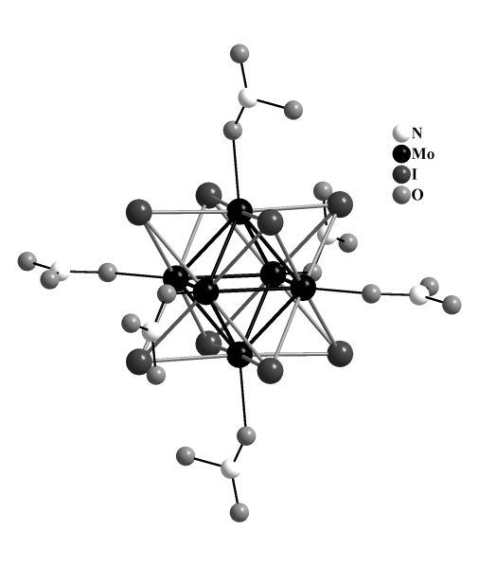
Известно, что дигалогениды молибдена – комплексные соединения, отвечающие составу {Mo₆X₈}X₂X_{4/2}. Их производные зачастую обладают люминесцентными свойствами, что позволяет расширить область применения данных веществ. В представленной работе был получен ряд новых соединений, обладающих люминесцентными свойствами. Синтезированы и структурно охарактеризованы кластерные комплексы состава [{Mo₆I₈}(S₂O₃)₆]^{8–} (1) и [{Mo₆I₈}(NO₃)₆]^{2–} (2) (рис. 1). Изучены люминесцентные свойства полученных соединений. Используя 2 в качестве прекурсора, был получен аквагидроксо-комплекс состава [{Mo₆I₈}(H₂O)₂(OH)₄]. Установлено, что при взаимодействии 2 с азотной кислотой в хлороформе происходит образование окисленного кластерного комплекса [{Mo₆I₈}Cl₆], который был выделен в виде сокристаллизата с кластерным комплексом (Bu₄N)₂[{Mo₆I₈}Cl₆].
Так же, наличие в структуре кластерного комплекса 2 легкоуходящих терминальных NO₃– лигандов дает возможность дальнейшего его использования в качестве прекурсора для получения гибридных материалов путем включения его в заранее подготовленную органическую матрицу, содержащую функциональные группы.
В качестве органической матрицы были выбраны предварительно синтезированные тиолмодифицированные полистирольные микрошарики (PSS). Далее была проведена реакция взаимодействия октаэдрического иодидного кластерного комплекса молибдена с PSS в хлороформе. Обнаружено, что данная
Рис. 1
реакция приводит к замещению лабильных нитратных лигандов на тиольные группы с образованием связей Mo–S.
Полученный материал проявляет ярко-красную люминесценцию при ультрафиолетовом облучении. Установлено, что в результате включения кластерного комплекса в структуру тиолмодифицированного полистирола происходит небольшое смещение максимума эмиссии в длинноволновую область спектра с уширением сигнала.
Работа выполнена при поддержке гранта РФФИ 12-03-31670.

